Reflectie : 5. Halli Galli

Beschrijving:
Wie als eerste belt, als er 5 vruchten van een soort op tafel liggen, wint alle open aflegstapels. Deze kaarten doet hij gedekt onder zijn trekstapel. Dan begint hij een nieuwe ronde door als eerste een kaart te draaien.
Zodra een speler geen gedekte kaarten meer heeft, is hij uit het spel. Zijn aflegstapel blijft gewoon liggen en telt mee, totdat hij door een speler gewonnen wordt.

Voor welke groep(en) geschikt?
Het spel is bestemd voor jonge kinderen die net hebben leren tellen. Maar het spel samen met oudere leerlingen spelen is ook heel goed mogelijk omdat reactiesnelheid belangrijk is.

Welk domein?
Rekenen; tellen en optellen tot vijf.

Ervaring:
Een ervaring in de thuissituatie. Frits en Mascha kenden dit spel al van school. De eerste moeilijkheid bleek het goed omdraaien van de kaartjes te zijn. Het speeltempo ligt vrij laag omdat het draaien vrij hortend en stotend rondgaat. Alle kinderen hadden de gewoonte om zo om te draaien dat ze zelf eerst konden kijken wat ze voor kaart gingen omdraaien. Soms is 'voorkennis' helemaal niet erg, als de verschillen in rekenen heel groot zijn.
Frits, die vrij handig is met tellen, deed nauwelijks onder voor zijn ouders. Uiteindelijk wist de vader toch te winnen, vooral door het voorzien van vijftallen die ontstonden door het wegvallen van kaarten. De kinderen zagen dat ook wel, maar niet snel genoeg. Als ze wel snel probeerden te zijn, vergisten ze zich daar te vaak in en moesten kaarten uitdelen omdat ze bij zes of vier vruchten op de bel hadden gemept. Met enig toezicht is dit een spel dat ze gemakkelijk samen kunnen spelen.

Eigen variant:
Mascha, meisje van ruim 7 jaar, had een interessant ‘uitstapje’ met dit spel. Zij vroeg zich kennelijk ineens af hoe het toch met al die kaarten zat. Op de grond zittend legde ze alle kaarten op volgorde en maakte dit overzicht.

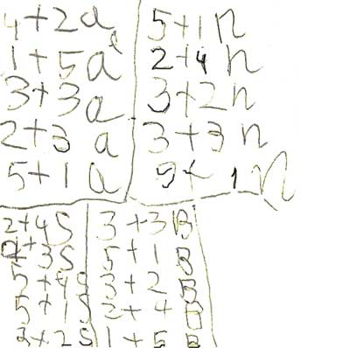 | 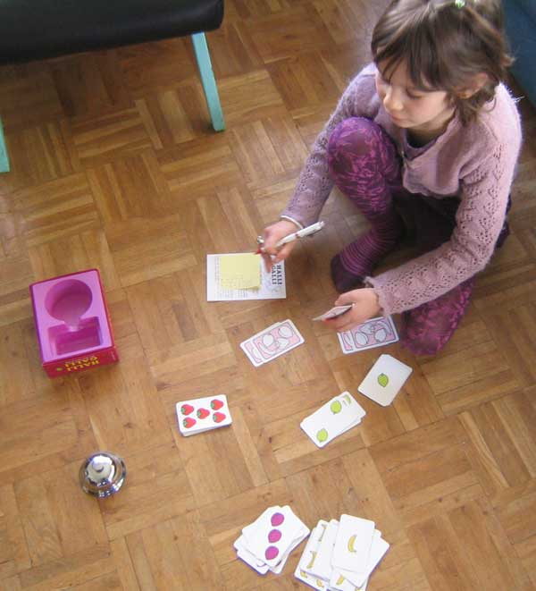
Haar ‘+’ moet gelezen worden als ‘kaarten van’, dus de eerste regel (linker vak) betekent dan:
4 kaarten van 2 aardbeien. Ze maakt zelf afkortingen, zoals ‘b’ voor bananen, ‘s’ voor citroenen, en de ‘n’ voor pruimen (noten).
Het is de moeite waard dit soort ordeningsactiviteiten aan kinderen te vragen en te zien met welke oplossingen en notatiewijzen ze komen.

Didactische reflectie:
Halli Galli is een zeer enerverend spel waar zenuwen en lol elkaar afwisselen. Voor kinderen die net hebben leren tellen ook een zeer leuk spel om met getallen om te leren gaan. Zeker ook omdat er verschillende vruchten (en dus rekensommen) door elkaar lopen, en ook steeds veranderen. Maar reactiesnelheid blijft een belangrijke factor.

Op het RekenWeb (www.rekenweb.nl) van het Freudenthal Instituut is een spel te vinden dat verwantschap heeft met dit spel Halli Galli. Het gaat dan om het spel Flitsbeelden, waarbij je korte tijd een hoeveelheid objecten ziet. Vervolgens verdwijnen deze objecten van het scherm en moet je met een druk op de juiste knop het aantal objecten aangeven.

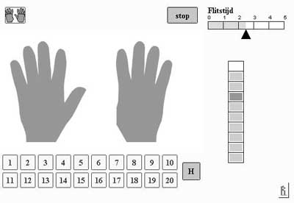

Op de website van het Rekenweb is een overzicht te vinden van andere spellen die geschikt zijn voor gebruik op school. Ga naar ‘leraren’ en vervolgens naar ‘spelhoek’.

Bronnen:
- Het spel wordt uitgegeven door 999 Games B.V. Zie de website www.999games.nl
- http://www.spellengek.nl/recensies/halli.htm
- Flitsbeelden, een interactief spel op de computer:
http://www.fi.uu.nl/toepassingen/00203/toepassing_rekenweb.html

